职业卫生检测技术服务信息公开表
用人单位  名称 | 青岛三丰机械有限公司
地理位置 | 青岛市城阳区上马街道丹阳路与双拥路交汇处
联系人 | 赵明和
调查专业  技术人员名单 | 王洪帅、贾健 | 调查时间 | 2023.06.13 | 陪同人 | 赵明和
采样专业  技术人员名单 | 王洪帅、王文超 | 采样时间 | 2023.06.21 | 陪同人 | 赵明和
检测专业  技术人员名单 | 孙颖、郭秀丽、包红艳、田立茹、常鑫钰 |  | 检测时间 | 2023.06.21-2023.06.25
影像资料  （调查影像资料及采样影像资料） | 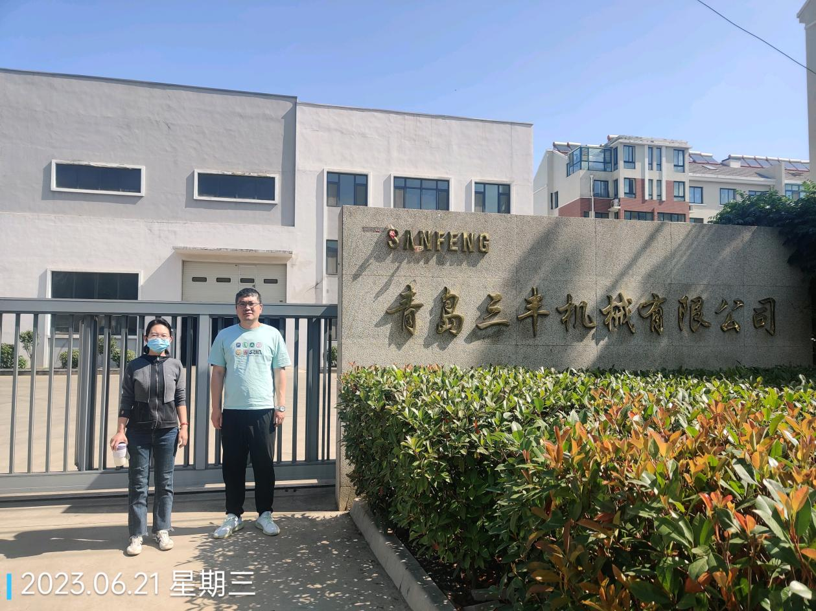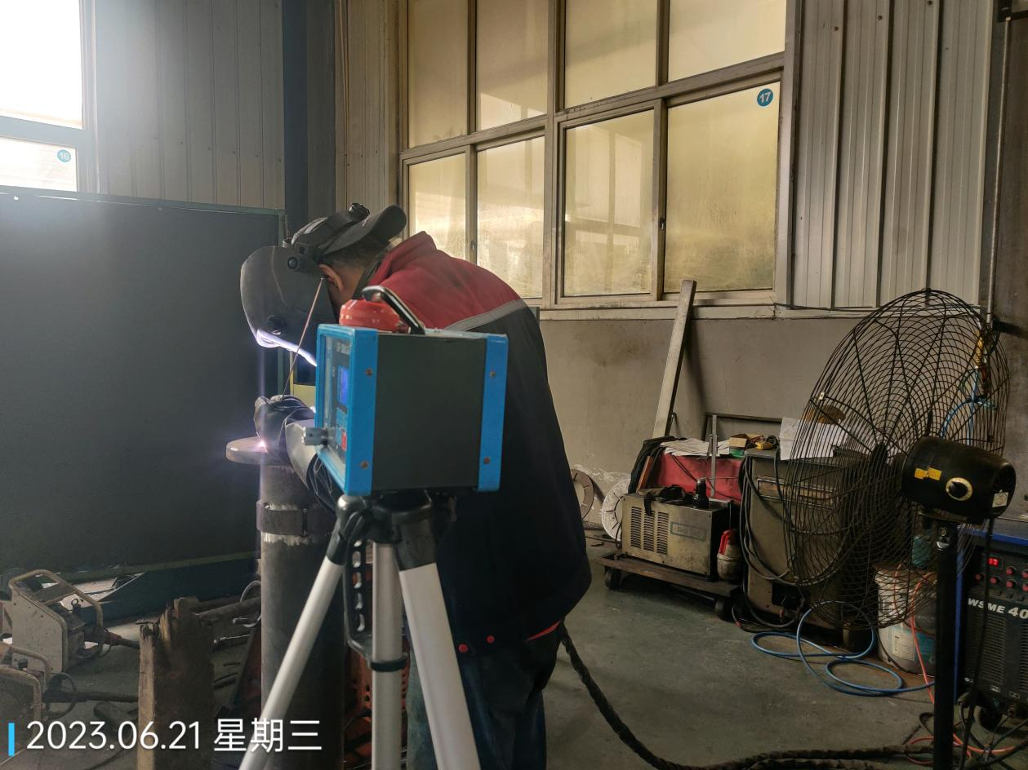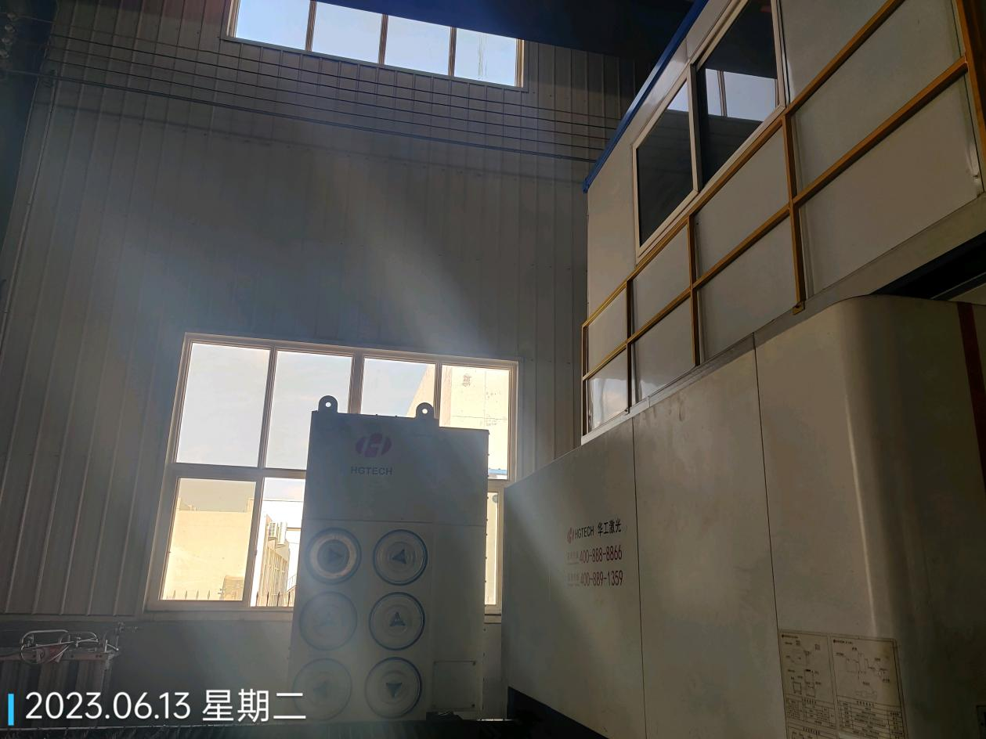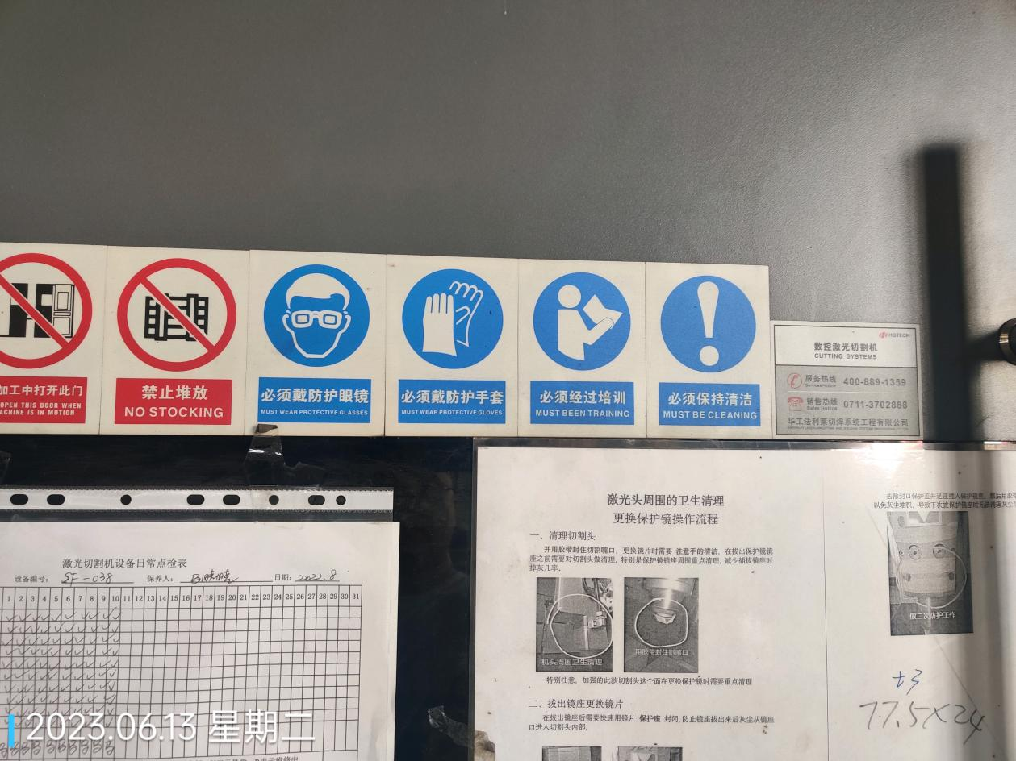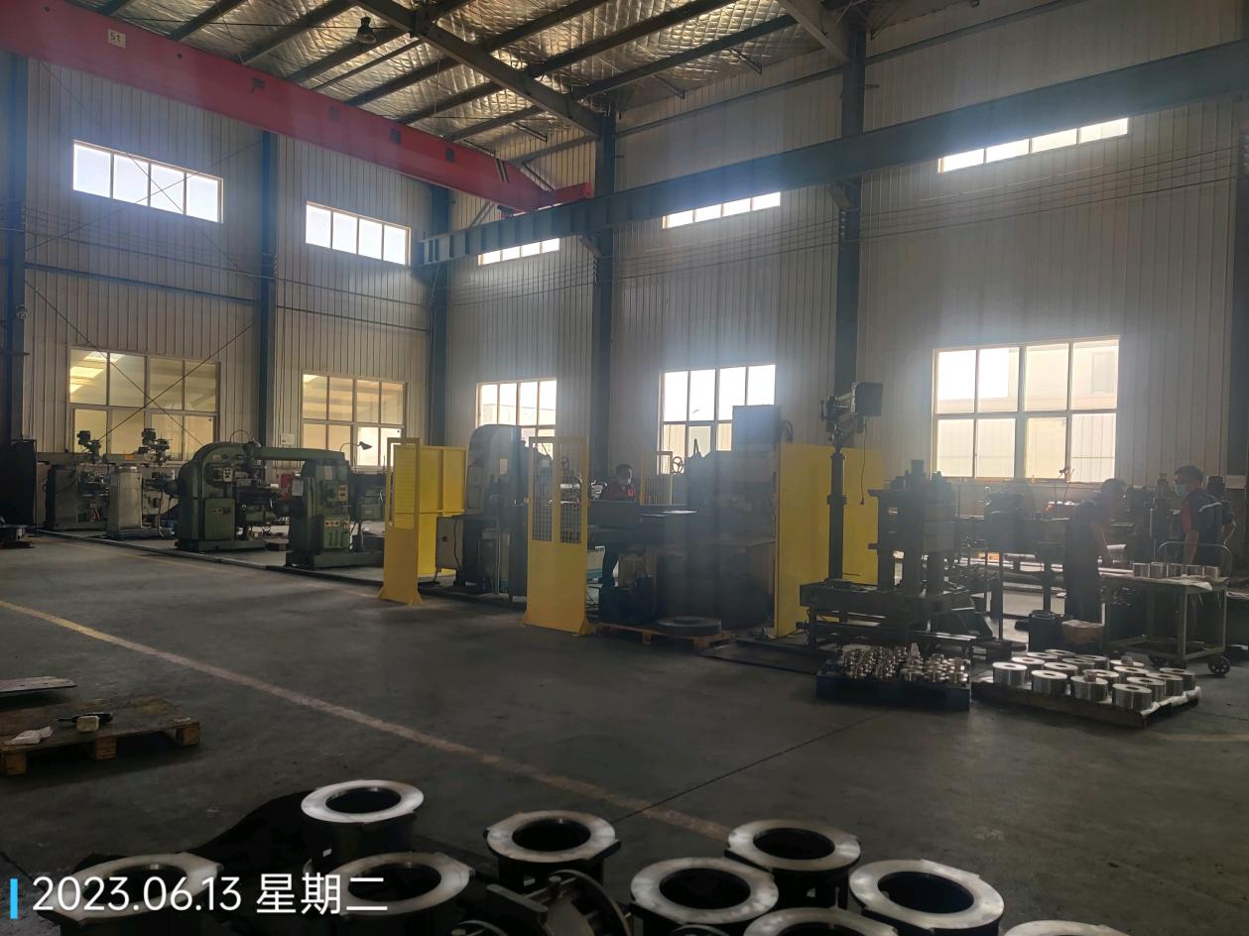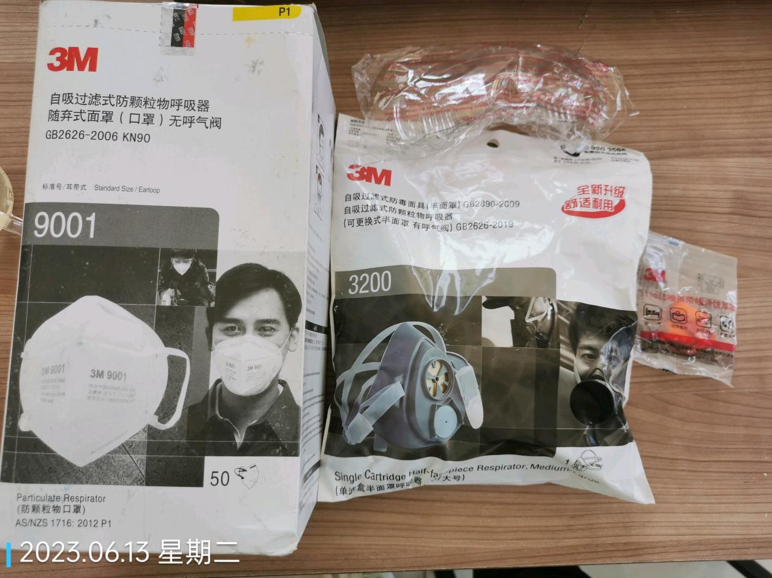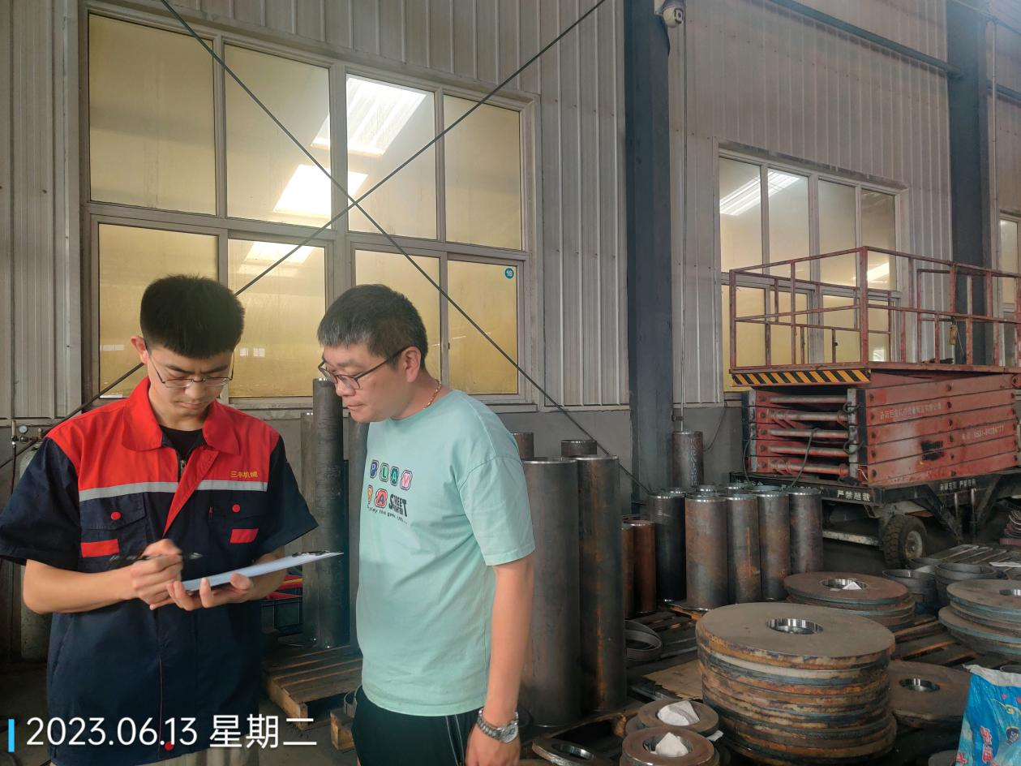
公示日期：2023.07.03

